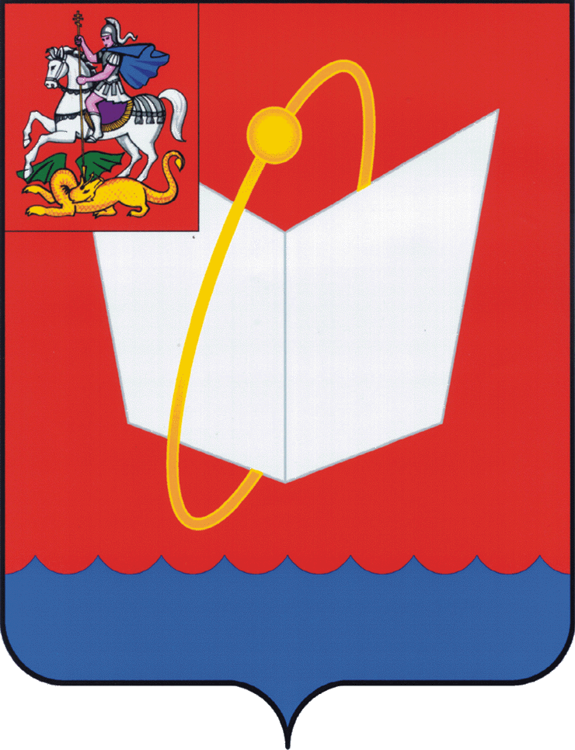
АДМИНИСТРАЦИЯ ГОРОДСКОГО ОКРУГА ФРЯЗИНО

ПОСТАНОВЛЕНИЕ

от 21.07.2021 № 317

Об утверждении Положения о порядке и условиях выплаты пособия выпускникам профессиональных образовательных организаций или образовательных организаций высшего образования, приступивших в год окончания соответствующей образовательной организации к работе на должностях педагогических работников в муниципальных образовательных организациях городского округа Фрязино Московской области

В соответствии с Федеральными законами от 29.12.2012 № 273-ФЗ «Об образовании в Российской Федерации, от 06.10.2003 № 131-ФЗ «Об общих принципах организации местного самоуправления в Российской Федерации», законом Московской области от 27.07.2013 № 94/2013-ОЗ «Об образовании», Постановлением Правительства Московской области от 30.12.2020 № 1081/43 «О выплате пособия выпускникам профессиональных образовательных организаций или образовательных организаций высшего образования , приступивших к работе в государственных образовательных организациях Московской области или муниципальных организациях дополнительного образования детей в Московской области, Распоряжения Министерства образования Московской области от 18.01.2021 № Р-12 «Об организации работы по выплате пособия выпускникам профессиональных образовательных организаций или образовательных организаций высшего образования, приступившим в год окончания соответствующей образовательной организации к работе на должностях педагогических работников в муниципальных образовательных организациях в Московской области», на основании Устава городского округа Фрязино Московской области,

постановляю:

- Утвердить прилагаемое Положение о порядке и условиях выплаты пособия выпускникам профессиональных образовательных организаций или образовательных организаций высшего образования, приступившим в год окончания соответствующей образовательной организации к работе на должностях педагогических работников в муниципальных образовательных учреждениях городского округа Фрязино Московской области (далее - пособие).
2. Установить размер пособия - 150000 рублей.
3. Финансирование расходов, связанных с реализацией настоящего постановления, осуществляется в пределах бюджетных ассигнований, предусмотренных городскому округу Фрязино Московской области в бюджете Московской области на соответствующий финансовый год и плановый период.
- Опубликовать настоящее постановление в периодическом печатном издании, распространяемом на территории городского округа Фрязино (Еженедельная общественно-политическая газета города Фрязино «Ключъ»), и разместить на официальном сайте городского округа Фрязино в сети Интернет.
- Контроль за выполнением настоящего постановления возложить на заместителя главы администрации Мизиева З.А.

Глава городского округа Фрязино Д.Р. Воробьев

УТВЕРЖДЕНО
постановлением Администрации
городского округа Фрязино
от 21.07.2021 № 317

ПОЛОЖЕНИЕ
О ПОРЯДКЕ И УСЛОВИЯХ ВЫПЛАТЫ ПОСОБИЯ ВЫПУСКНИКАМ
ПРОФЕССИОНАЛЬНЫХ ОБРАЗОВАТЕЛЬНЫХ ОРГАНИЗАЦИЙ
ИЛИ ОБРАЗОВАТЕЛЬНЫХ ОРГАНИЗАЦИЙ ВЫСШЕГО ОБРАЗОВАНИЯ,
ПРИСТУПИВШИМ В ГОД ОКОНЧАНИЯ СООТВЕТСТВУЮЩЕЙ ОБРАЗОВАТЕЛЬНОЙ ОРГАНИЗАЦИИ К РАБОТЕ НА ДОЛЖНОСТЯХ ПЕДАГОГИЧЕСКИХ РАБОТНИКОВ В МУНИЦИПАЛЬНЫХ ОБРАЗОВАТЕЛЬНЫХ ОРГАНИЗАЦИЯХ ГОРОДСКОГО ОКРУГА ФРЯЗИНО МОСКОВСКОЙ ОБЛАСТИ

1. Настоящее Положение определяет порядок и условия выплаты пособия выпускникам профессиональных образовательных организаций или образовательных организаций высшего образования, приступившим в год окончания соответствующей образовательной организации к работе на должностях педагогических работников в муниципальных образовательных организациях городского округа Фрязино Московской области (далее - образовательная организация), а также непосредственно после прохождения военной службы по призыву в Вооруженных Силах Российской Федерации или непосредственно после окончания отпуска (части отпуска) по уходу за ребенком до достижения им возраста трех лет, если данные обстоятельства препятствовали началу трудовой деятельности в год окончания профессиональной образовательной организации или образовательной организации высшего образования, и для которых указанная работа является основной (далее соответственно - пособие, педагогические работники).
2. Пособие выплачивается педагогическим работникам в течение двух лет на следующих условиях:
при поступлении на работу в образовательную организацию - 50000 рублей;
по окончании второго года работы в образовательной организации - 100000 рублей.
3. Для получения пособия педагогические работники в течение 20 дней с даты поступления на работу подают руководителям муниципальных образовательных организаций заявление о выплате пособия в произвольной форме с указанием лицевого счета, открытого в кредитной организации (далее - заявление).
4. Руководители муниципальных образовательных организаций передают в Управление образования администрации городского округа Фрязино (далее - Управление) заявления с приложением документов, указанных в пункте 6 настоящего Положения, и список получателей пособия на бумажном и электронном носителях по форме, утвержденной Управлением (далее - список), в течение 15 календарных дней с даты приема заявления.
5. К заявлению педагогического работника прилагаются:
копия паспорта;
копия документа об образовании и о квалификации;
копия приказа (распоряжения) о приеме на работу;
копия свидетельства о рождении ребенка - для педагогических работников, осуществлявших уход за ребенком до достижения им возраста трех лет;
копия военного билета - для педагогических работников, призывавшихся на военную службу в Вооруженные Силы Российской Федерации;
копия свидетельства об изменении фамилии, имени, отчества, заключении (расторжении) брака - для педагогических работников, изменивших фамилию, имя, отчество;
копия свидетельства обязательного пенсионного страхования;
копия свидетельства о постановке на учет физического лица в налоговом органе.
Копии документов заверяются руководителем муниципальной образовательной организации.
6. Руководители муниципальных образовательных организаций уведомляют в письменной форме педагогических работников о передаче заявления и документов, указанных в пункте 5 настоящего Положения, на рассмотрение в Управление в течение 5 календарных дней с даты направления документов.
7. Управление в течение 5 рабочих дней с даты приема заявления и документов, указанных в пункте 5 настоящего Положения, принимает решение о выплате пособия или об отказе в выплате пособия педагогическим работникам.
В случае принятия решения об отказе в выплате пособия Управление в течение срока, указанного в абзаце первом пункта 7 настоящего Положения, уведомляет об этом в письменной форме педагогического работника с указанием причин отказа и разъяснением права обжалования решения об отказе в суде.
8. Основаниями для отказа в выплате пособия являются несоответствие педагогического работника категориям получателей пособия, установленным пунктом 1 настоящего Положения, и (или) представление неполного комплекта документов, указанных в пункте 5 настоящего Положения.
9. Перечисление пособия осуществляется на лицевой счет, открытый в кредитной организации и указанный педагогическим работником в заявлении, на основании приказа Управления о выплате пособия.
10. По завершении второго года работы в образовательной организации в Управление дополнительно представляются:
справка с места работы;
копия паспорта (в случае изменения фамилии, имени, отчества).
11. Педагогический работник обязан отработать в образовательной организации не менее трех лет со дня заключения трудового договора.
12. В случае увольнения педагогического работника из образовательной организации до истечения трехлетнего срока со дня заключения трудового договора руководитель такой образовательной организации в срок, не превышающий 5 календарных дней с даты увольнения педагогического работника, представляет в Управление письмо об увольнении педагогического работника с приложением копии приказа (распоряжения).
13. Педагогический работник обязан возвратить сумму полученного пособия в случае прекращения трудового договора до истечения трехлетнего срока с даты поступления на работу в образовательную организацию по следующим основаниям:
прекращение трудового договора по основанию, предусмотренному пунктами 1, 3, 5, 6, 7, 9 статьи 77 Трудового кодекса Российской Федерации, за исключением перевода в другую образовательную организацию;
расторжение трудового договора по инициативе работника (по собственному желанию), статья 80 Трудового кодекса Российской Федерации;
расторжение трудового договора по инициативе работодателя по основаниям, предусмотренным пунктами 3, 5, 6, 8, 11 части 1 статьи 81 Трудового кодекса Российской Федерации;
прекращение трудового договора по основаниям, предусмотренным пунктами 4 и 8 части 1 статьи 83 Трудового кодекса Российской Федерации;
прекращение трудового договора по основаниям, предусмотренным пунктами 1 и 2 статьи 336 Трудового кодекса Российской Федерации.
14. Денежные средства, полученные педагогическим работником в качестве пособия (50000 рублей/150000 рублей, в зависимости от полученной суммы), подлежат возврату в бюджет Московской области в сумме, рассчитанной пропорционально не отработанному педагогическим работником периоду, не позднее одного месяца с даты расторжения трудового договора по основаниям, установленным пунктом 13 настоящего Положения.
В случае невозвращения денежных средств, полученных педагогическим работником в качестве пособия и рассчитанных пропорционально не отработанному педагогическим работником периоду, в установленный срок Управление образования администрации городского округа Фрязино имеет право обратиться в суд с иском о взыскании указанных денежных средств.

